Smart Circle Austria
Branchenübergreifende Innovationen für die Smart City von morgen
Wien, 2025-10-29
Der im Sommer gegründete Smart Circle Austria hat sich zum Ziel gesetzt, die digitale Infrastruktur in Österreich zu verbessern, die Lebensqualität der Bürger zu steigern und innovative Lösungen zu entwickeln. Als Initiator hat Rittal Österreich Unternehmen und Institute aus verschiedenen Bereichen zur Bildung einer Community eingeladen, um gemeinsam an smarten und innovativen Lösungen der Zukunft zu arbeiten. Zu den Teilnehmern zählen bisher Unternehmen wie A1, ACCUPOWER, ASFINAG Condignum, Eaton, Microtronics Engineering, Rittal, SAP, Saubermacher und Sclable. Von Seite außeruniversitärer Institute konnten das AIT und das Fraunhofer Institut gewonnen werden. Ein sehr positives Zeichen in diesen wirtschaftlich angespannten Zeiten, das auf beeindruckende Weise zeigt, wie man Synergien und Kompetenzen aus unterschiedlichen Interessensbereichen bündeln kann.

Mitte September fand in Wien ein erster Workshop mit co-kreativen Formaten, wie World-Café, Value Proposition Canvas und Business Model Canvas statt. Im Zentrum standen dabei drei Schlüsselthemen:
- Kreislaufwirtschaft,
- Energieeffizienz in Gebäuden sowie
- Elektromobilität und Ladeinfrastruktur.
Die Veranstaltung zeichnete sich durch eine bemerkenswerte Bandbreite an Teilnehmern aus: Sie reichte vom Schaltschrankhersteller Rittal über Komponentenhersteller wie Eaton und Software-Giganten wie SAP bis hin zu Start-ups mit neuartigen Batterietechnologien (z. B. Natrium-Batterien der Moons Group), KI-Lösungsexperten Sclable und Anbieter digitaler Smart Waste Lösungen (Saubermacher) und Betreiber wie die ASFINAG. Diese Vielfalt ermöglichte einen ganzheitlichen Blick auf die Herausforderungen und Potenziale der Smart City von Morgen und zeigt, wie Kooperation statt Konkurrenz Innovation beschleunigen kann.

Über Branchengrenzen hinweg gedacht
- Im Bereich Kreislaufwirtschaft wurde diskutiert, wie nachhaltige Materialkreisläufe durch digitale Transparenz und Vernetzung aller Akteure realisiert werden können. Die Teilnehmer erarbeiteten Konzepte, um Abfallmanagement, Recycling und Ressourceneffizienz in urbanen Systemen zu optimieren.
- Die Energieeffizienz stand ganz im Zeichen intelligenter Steuerung von Strom, Wasser, Wärme und Kälte. Mithilfe von KI-basierten Algorithmen sollen Verbrauchsmuster analysiert und optimiert werden, um Energieeinsparungen und eine bessere Integration erneuerbarer Energien und moderner Speichertechnologien zu ermöglichen.
- Im Segment Elektromobilität fokussierten sich die Experten auf die Herausforderungen einer flächendeckenden Ladeinfrastruktur und die intelligente Netzsteuerung, um Ladeprozesse effizient und nutzerfreundlich zu gestalten. Auch das Thema der Reservierung von Ladeplätzen sowie das „falsch Parken“ vor Ladesäulen war Teil der Diskussion.
Der Workshop startete mit einem Word-Café, in dem zentrale Herausforderungen und Chancen, Zielgruppen und Stakeholder präzise definiert wurden. Darauf aufbauend wurden für jedes Thema konkrete Value Propositions entwickelt, die nun als Grundlage für die weitere Ideen- und Produktentwicklung dienen.
Follow-Up und Ziele für 2026
Die beteiligten Unternehmen bilden ein innovatives Netzwerk, das die Smart City Transformation aktiv vorantreibt. Ein Follow-up-Treffen am 02.12.25 bei ACCUPOWER (Moon Group) soll die nächsten Schritte koordinieren, mit dem Ziel, bis Frühjahr 2026 erste Proof-of-Concepts zu präsentieren und der Öffentlichkeit vorzustellen.
Dieser interdisziplinäre Ansatz unterstreicht die Wichtigkeit von Allianzen, die unterschiedliche Sichtweisen und Anforderungen berücksichtigen, um den entscheidenden Weg der Digitalisierung und Nachhaltigkeit voranzutreiben.

Wir heißen weitere Teilnehmer herzlich willkommen.
Ansprechpartner:
Andreas Hrzina (hrzina.a@rittal.at)
Martina Manich (m.manich@team-mt.de)

g 3810 Zeichen

Bild 1: Smart Circle Austria
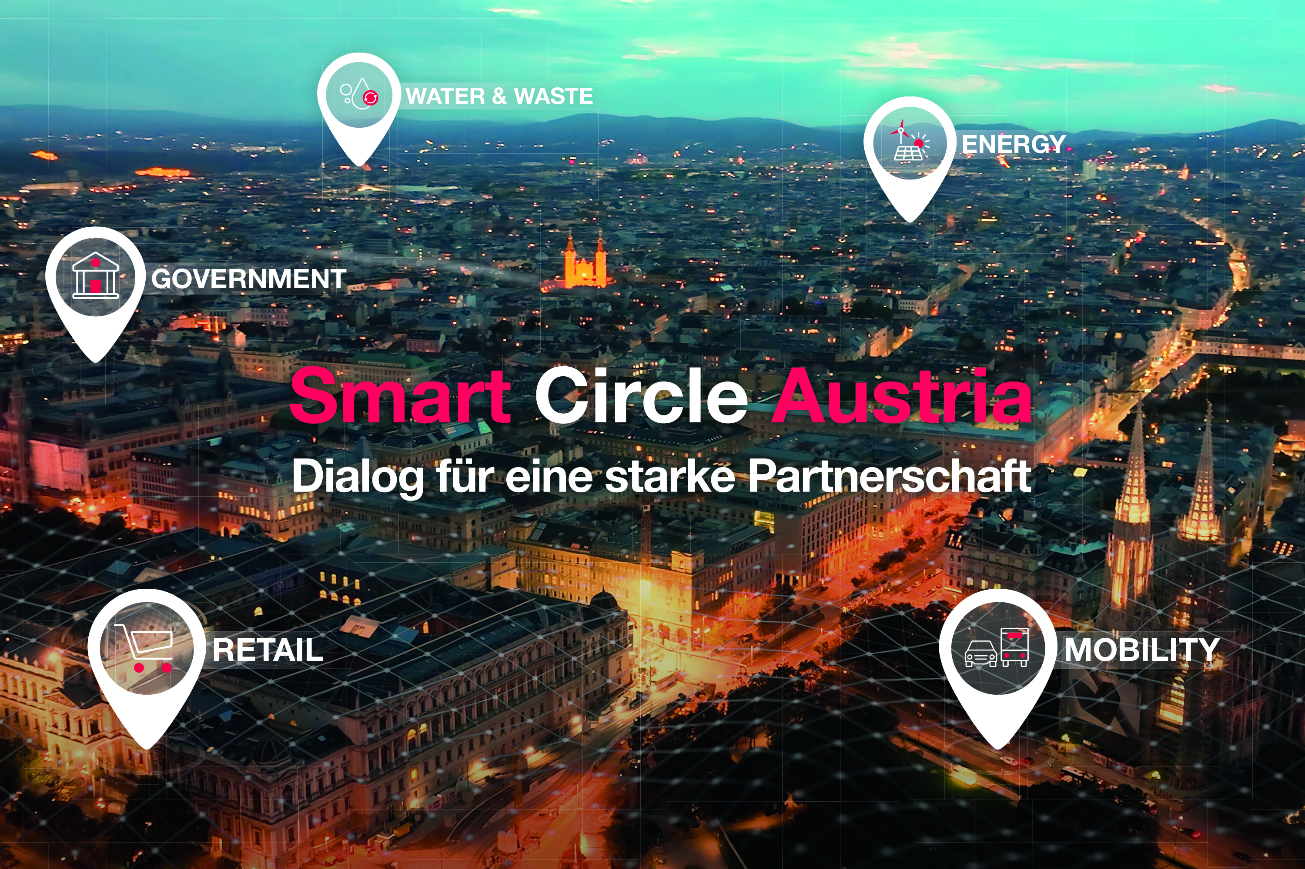

Bild 2: Das Team des Smart Circle Austria im September 2025 (v.l.): Peter Payr (Rittal), Moritz Pichler-Knaus (Saubermacher), Bettina Haberler (Moons Group), Peter Haas (Rittal), René List (ASFINAG), Karl Holzer (sclable), Andreas Hrzina (Rittal). Martina Manich (team::mt), Michaela Sadleder (Eaton), Christine Wahlmüller-Schiller (AIT), Emanuel Rotter (sclable), Moritz Minarik (Moons Group), Peter Hoffmann (Rittal), Marcus Schellerer (Rittal) und Lorin Polak (New Business)
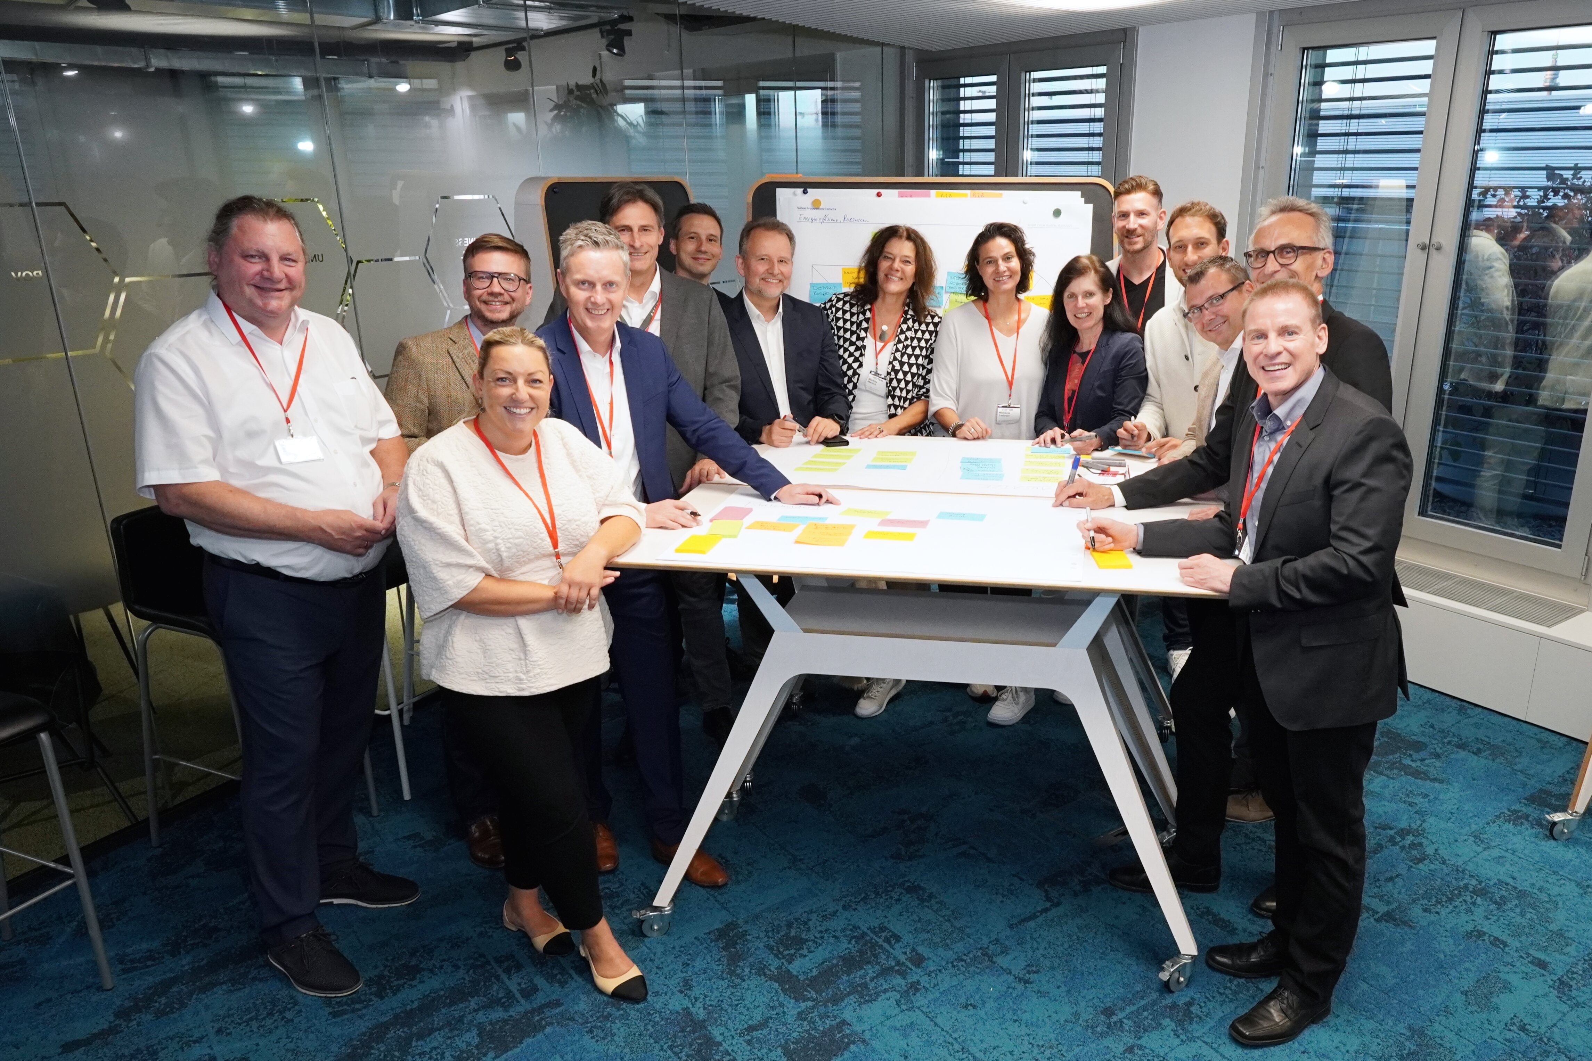

Abdruck honorarfrei. Bitte geben Sie als Quelle Rittal GmbH an.

Rittal.

Rittal ist ein weltweit führender Anbieter für Schaltschranksysteme, Automatisierung und Infrastruktur mit den Bereichen Industrie, IT, Energy & Power, Cooling und Service. Produkte und Lösungen von Rittal sind in über 90 Prozent der Branchen weltweit im Einsatz – standardisiert, kundenindividuell, in bester Qualität.

Unser Ansatz: Mit der Kombination aus Hardware- und Softwarekompetenzen optimieren und digitalisieren Rittal, Rittal Software Systems (Eplan, Cideon) und Rittal Automation Systems (RAS, Ehrt, Alfra) die Prozesse entlang der gesamten Wertschöpfungskette des Kunden, inklusive IT-Infrastruktur – vom Steuerungs- und Schaltanlagenbau über den Maschinenbau bis hin zu Fabrikbetreibern oder der Energiebranche.

Unser Lieferversprechen: Rittal Serienprodukte werden in Deutschland innerhalb von 24, in Europa innerhalb von 48 Stunden geliefert.

Der Kunde im Fokus
Die Steigerung von Effizienz und Produktivität über Automatisierung und Digitalisierung ist eine der größten Herausforderungen unserer Kunden. Dafür braucht es tiefgehendes Domänenwissen, die Kombination von Hardware und Software und übergreifende Zusammenarbeit. Wir sind überzeugt: Datenräume zu schaffen und zu verbinden ist entscheidend für das Gelingen der industriellen Transformation. Das ist unsere Kompetenz. Eplan und Rittal treiben den Aufbau des digitalen Zwillings von Maschinen und Anlagen voran und machen die Daten im Betrieb nutzbar. Cideon steigert die Datendurchgängigkeit rund um den digitalen Produktzwilling mit Expertise in CAD/CAM, PDM/PLM und Produktkonfiguration.

Nachhaltigkeit
Umwelt- und Klimaschutz, soziales Engagement und ethische Unternehmensführung sind für Rittal selbstverständlich. Wir nehmen unsere Verantwortung für eine nachhaltige Zukunft ernst. Unser Ansatz zur Ressourcenschonung umfasst die Optimierung der eigenen Produktionsprozesse, einen möglichst niedrigen Product Carbon Footprint unserer Produkte sowie Lösungen, die unsere Kunden in der Erreichung ihrer Klimaziele unterstützen.

Familienunternehmen und Global Player
Rittal wurde im Jahr 1961 gegründet und ist das größte Unternehmen der inhabergeführten Friedhelm Loh Group. Die Unternehmensgruppe ist mit 12 Produktionsstätten und 95 Tochtergesellschaften international erfolgreich. Das Familienunternehmen beschäftigt 12.100 Mitarbeiter und erzielte im Jahr 2023 einen Umsatz von 3 Milliarden Euro. 2023 wurde die Friedhelm Loh Group als „Best Place to Learn“ und „Arbeitgeber der Zukunft“ ausgezeichnet. Rittal erhielt 2024 zum dritten Mal in Folge das Top 100-Siegel als eines der innovativsten mittelständischen Unternehmen in Deutschland.

Im April 1974 wird die Tochtergesellschaft Rittal Österreich gegründet und umfasst heute vier Niederlassungen: Wien und Linz als Vertriebs- und Logistik-Center bzw. Graz und Lustenau als reine Vertriebs-Center. Derzeit werden rund 105 Mitarbeiter an diesen Standorten beschäftigt, die Zentrale ist in Wien.

Weitere Informationen finden Sie unter http://www.rittal.at und www.friedhelm-loh-group.de.

Unternehmenskommunikation
Dipl. Ing. Ute Kluge Rittal GmbH
Kampagnenmanagement und PR für IT-Infrastruktur Laxenburger Str. 246a
Tel.: 0599 40-4300 1230 Wien
kluge.u@rittal.at www.rittal.at

